实验3： 缓冲区溢出攻击实验
3.1 实验概述
实验目的：加深对IA-32函数调用规则和栈结构的具体理解。
实验目标：对一个可执行程序“bufbomb”实施一系列缓冲区溢出攻击。
实验要求：设法通过造成缓冲区溢出来改变该可执行程序的运行内存映像，继而执行一些原来程序中没有的行为，例如将给定的字节序列插入到其本不应出现的内存位置等。
实验语言：c。
实验环境：linux
3.2 实验内容
实验中你需要对目标可执行程序BUFBOMB分别完成5个难度递增的缓冲区溢出攻击。5个难度级分别命名为Smoke（level 0）、Fizz（level 1）、Bang（level 2）、Boom（level 3）和Nitro（level 4），其中Smoke级最简单而Nitro级最困难。

3.2.1 阶段1 Smoke
- 任务描述：构造一个攻击字符串作为bufbomb的输入，而在getbuf()中造成缓冲区溢出，使得getbuf()返回时不是返回到test函数继续执行，而是转向执行smoke
- 实验设计：设计攻击字符串用来覆盖getbuf函数内的数组buf，进而溢出并覆盖ebp和ebp上面的返回地址。
- 实验过程：
在bufbomb的反汇编源代码中找到smoke函数，记下它的开始地址，如图3.1.1所示：
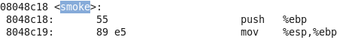

图3.1.1
可以看见smoke函数首地址为0x08048c18。同样在bufbomb的反汇编源代码中找到getbuf函数，观察它的栈帧结构，如图3.1.2所示：
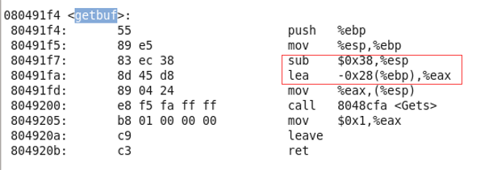

图3.1.2

可以看到getbuf的栈帧是0x38+4个字节，而buf缓冲区的大小是0x28（40个字节）。所以构建攻击字符串的大小应该是0x28+4+4=48个字节。攻击字符串的最后4个字节应是smoke函数的地址。这样的攻击字符串如 图3.1.3所示：
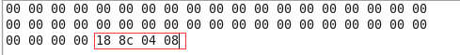
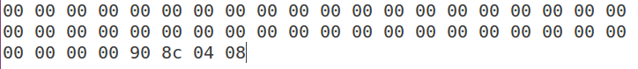
图3.1.3
- 实验结果：
如图3.1.4所示，阶段一成功！
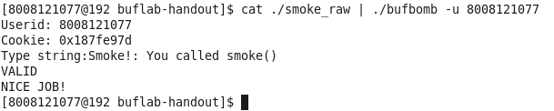
图3.1.4

3.2.2 阶段2 Fizz
- 任务描述：构造一个攻击字符串作为bufbomb的输入，而在getbuf()中造成缓冲区溢出，使得getbuf()返回时不是返回到test函数继续执行，而是转向执行fizz()
- 实验设计：设计攻击字符串用来覆盖getbuf函数内的数组buf，进而溢出并覆盖ebp和ebp上面的返回地址以及传入fizz的cookie值。
- 实验过程：
在bufbomb的反汇编源代码中找到fizz函数，记下它的开始地址以及调用参数时的关于ebp偏移量，如图3.2.1所示：、
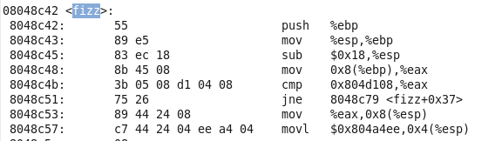
图3.2.1
可以看见fizz函数首地址为0x08048c42，而且参数存放在[ebp+0x8]处。通过makecookie制造自己的cookie值，如图3.2.2
图3.2.2
于是攻击字符串如图3.2.3所示：
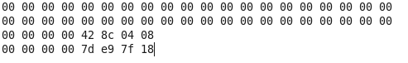
图3.2.3
其中最后4个字节应是cookie的值。
- 实验结果：如图3.2.4所示，阶段二成功！
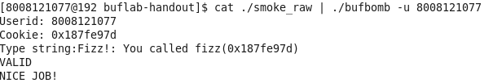
图3.2.4

3.2.3 阶段3 Bang
- 任务描述：设计包含攻击代码的攻击字符串，所含攻击代码首先将全局变量global_value设置为你的cookie值，然后转向执行bang()。
- 实验设计：设计攻击字符串用来覆盖getbuf函数内的数组buf，进而溢出并覆盖ebp和ebp上面的返回地址，同时攻击字符串在覆盖缓冲区时写入函数的栈帧，当被调用函数返回时，将转向执行这段攻击代码。
- 实验过程：
在bufbomb的反汇编源代码中找到bang函数，记下它的开始地址以及调用全局变量时的偏移地址，如图3.3.1所示：
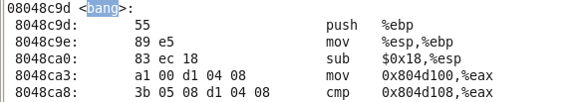
图3.3.1
可以看见bang函数首地址为0x08048c9d，然后利用x命令来判断一些参数存放在0x0804d100还是0x0804d108处，如图3.3.2
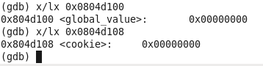
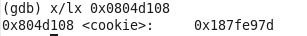
图3.3.2
于是攻击字符串中代码部分应该如图3.3.3所示：
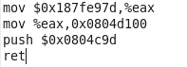
图3.3.3
然后寻找栈桢中字符串存放的起始地址即ebp-0x28=0x55683ac0 – 0x28 = 0x55683a98，如图3.3.4所示：
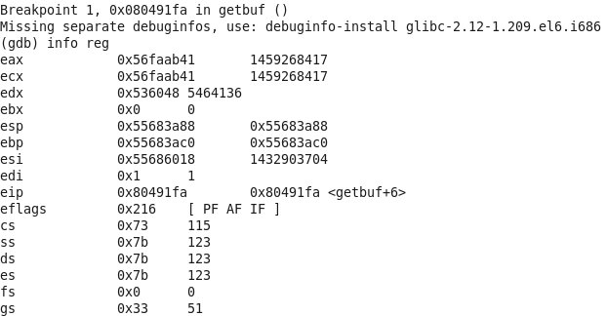
图3.3.4
于是攻击字符串如图3.2.3所示：
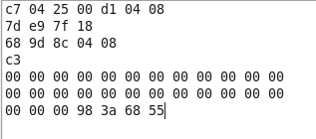
图3.2.3
其中最后4个字节0x55683dc8就是攻击代码存放的首地址。
- 实验结果：如图3.3.4所示，阶段三成功！
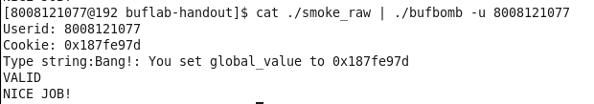
图3.3.4

3.2.4 阶段4 Boom
- 任务描述：构造一个攻击字符串，使得getbuf函数不管获得什么输入，都能将正确的cookie值返回给test函数，而不是返回值1
- 实验设计：设计攻击字符串用来覆盖getbuf函数内的数组buf，进而溢出并覆盖ebp和ebp上面的返回地址，同时攻击字符串在覆盖缓冲区时写入函数的栈帧，当被调用函数返回时，将转向执行这段攻击代码。
- 实验过程：
在bufbomb的反汇编源代码中找到test函数，记下它的调用getbuf的下一条语句的地址（0x08048dbe），如图3.4.1所示：
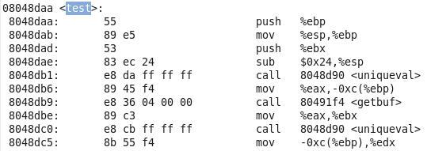
图3.4.1
由于不能破坏栈桢，所以要执行到test函数调用gutbuf后，输入“123456”，观察test函数的栈桢中存放的ebp值，如图3.4.2所示：
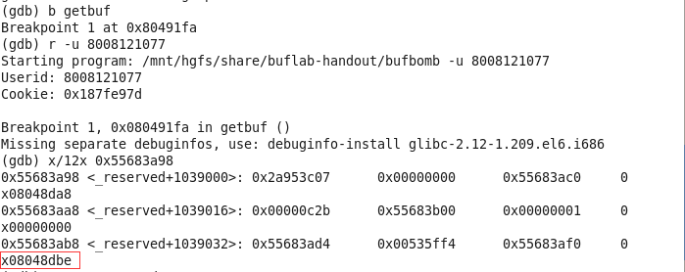
图3.4.2
其中0x08048dbe为getbuf返回值，所以0x55683af0为所需要的ebp值。
由于C语言返回时用eax来作为返回值的，所以攻击字符串中攻击代码部分应该如图3.4.3所示：
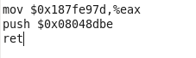
图3.4.3
所以攻击字符串应该如图3.4.4所示：
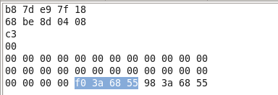
图3.4.4
其中反选部分就是防止栈破坏被发现而保护的ebp值。
- 实验结果：如图3.4.5所示，阶段四成功！
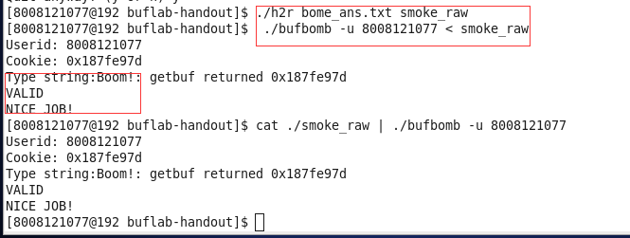
图3.3.5

3.2.5 阶段5 Nitro
- 任务描述：与阶段四类似，构造一攻击字符串使得getbufn函数返回cookie值至testn函数，而不是返回值1
- 实验设计：设计攻击字符串用来覆盖getbuf函数内的数组buf，进而溢出并覆盖ebp和ebp上面的返回地址，同时攻击字符串要求需要将cookie值设为函数返回值，复原/清除所有被破坏的状态，并将正确的返回位置压入栈中，然后执行ret指令以正确地返回到testn函数。
- 实验过程：

在bufbomb的反汇编源代码中找到getbufn函数，观察它的栈帧结构，如图3.5.1所示：
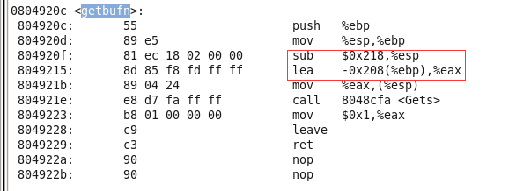
图3.5.1
发现字符串区域变大了很多，而且这次实验不同之处在于栈的位置不确定，显然不可能完全不确定，应该是一定范围内的不确定，仔细思考发现这个区域应该比0x208小，所以可以在攻击字符串中拆入适量的nop指令来达到顺利的执行攻击代码。
在bufbomb的反汇编源代码中找到testn函数，记下它的调用getbufn的下一条语句的地址（0x8048e3a，），如图3.5.1所示：
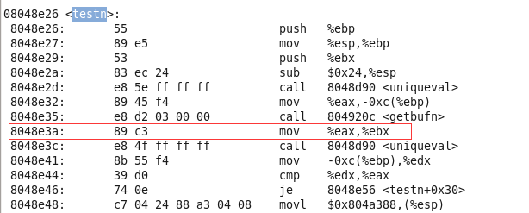
图3.5.1
再来想一想攻击代码该怎么写，其实和level3也差不多，不同的是由于每次ebp的值可能是不同的，所以还原ebp只能相对地址，于是又想到其实每次旧的ebp – 新的ebp = 常数。而这个常数是多少呢，gdb一下，得出0x20。但由于当我们的攻击代码运行时新的ebp的值已被覆盖，所以要另想一个办法间接地得出新的ebp。于是，想到当函数返回时，esp = 新的ebp + 8，得到:
旧的 ebp – (esp – 8)= 0x20
旧的 ebp = esp + 0x18
所以攻击字符串中的攻击代码应该如图3.5.2所示：
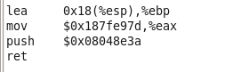
图3.5.2
接下来寻找一个合适的返回地址，打开-n开关，执行五次testn后，观察攻击字符串的开始地址，所以总的攻击字符串如图3.5.3以及3.5.4所示：
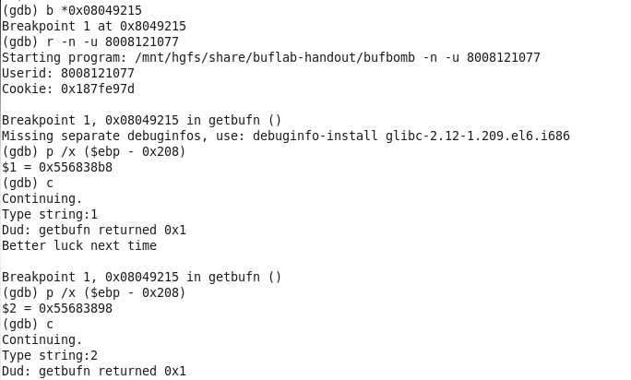

图3.5.3
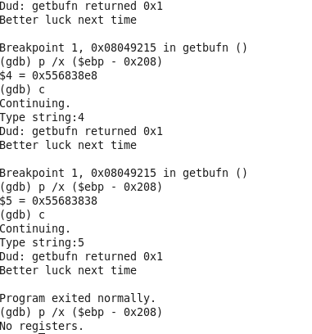
图3.5.4
地址依次为0x556838b8、0x55683898、0x55683898、0x556838e8、0x55683838，选择其中的0x55683838-0x556838e8的值。选择0x55683838有一个通过
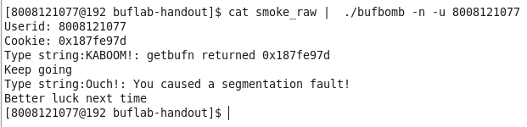
适当的修改地址值，修改为0x55683c80时，符合要求，故总的攻击字符串如图3.5.6所示：
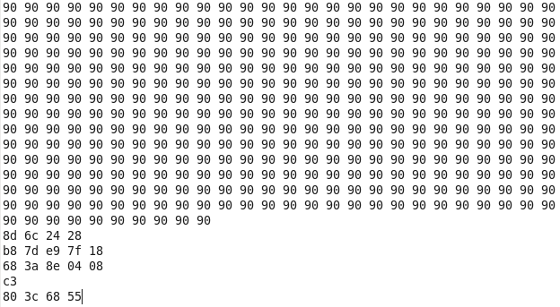
图3.5.6

- 实验结果：如图3.5.7所示，阶段五成功！
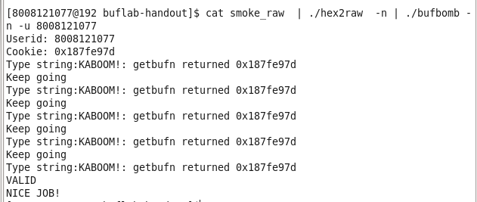
图3.5.7

3.3实验小结
通过本次实验对函数调用之间的堆栈关系有了一个更加直观的理解，在函数之间不断调用的过程中相应的堆栈也可以看作一个嵌套的过程，不断的保存上一层函数的ebp和返回地址。同时，对于溢出带来的后果也有了体会，虽然平时缓冲区不会那么简单就被溢出攻击，但是通过这个例子可以让我们初步了解溢出的危害。所以以后写代码的时候对这种字符串的输入输出要尽量避免这种情况的发生。由于现代的系统都有随机的栈桢保护，保证每次运行程序的栈桢都不同，所以就算是第五阶段的缓冲区攻击也是不能运用到实际上的，不能简单的将这次的实验就当做实际的程序运行情况。

